Serviço Nacional de Aprendizagem Comercial do Rio Grande do Sul
Faculdade Senac Porto Alegre
Curso Superior de Tecnologia em Análise e Desenvolvimento de Sistemas

Luiz marcelo schmitt

PLANO DE TRABALHO

automação residencial
Auxiliando Pessoas Idosas e Deficientes

Porto Alegre
2017
luiz marcelo schmitt

PLANO DE TRABALHO

automação residencial
Auxiliando Pessoas Idosas e Deficientes

Plano de Trabalho apresentado como requisito parcial para obtenção do grau de Tecnólogo em Análise e Desenvolvimento de Sistemas pela Faculdade Senac Porto Alegre.

Orientador: Prof. Me. Ivonei da Silva Marques

Porto Alegre
2017
RESUMO

O mercado de automação residencial vem crescendo cada dia apesar da situação econômica em que estamos vivendo, automatizar uma residência pode garantir mais economia nos gastos com energia elétrica e segurança para o morador. Além disso, buscando cada vez mais autonomia, comodidade e segurança em nossos lares. Hoje em dia, a internet, smartfones, tablets, tvs digitais e equipamentos estão cada vez mais inteligentes nos proporcionam uma facilidade em controlar rotinas do ambiente em que vivemos. Assim, pensando nas pessoas com algum tipo de deficiência ou idosas surgiu a ideia de criar um sistema para automatizar e monitorar rotinas básicas das pessoas, e com isso proporcionar melhor qualidade de vida e comodidade. O projeto consiste em desenvolver um sistema focado em automação residencial usando tecnologias como o arduíno, com o proposito de auxiliar pessoas idosas e deficientes a controlar e otimizando suas tarefas do dia a dia através do desenvolvimento de um aplicativo integrando com as funcionalidades disponíveis em uma shield de automação residencial.

PALAVRAS-CHAVE: Arduíno. Automação Residencial. Domótica. Aplicativo. Tecnologia Assistiva.

LISTA DE ILUSTRAÇÕES

Figura 1 - Lhamas, os bichos mais legais do mundo. 8
Figura 2 – Exemplo de visão geral da solução. 12
Figura 3 – Exemplo de visão geral da arquitetura do sistema. 14

LISTA DE TABELAS

Tabela 1 - Comparativo entre lhamas. 8
Tabela 2 - Tabela comparativa 9
Tabela 3 - Cronograma 17

SUMÁRIO

1. APRESENTAÇÃO GERAL DO PROJETO 7
2. DEFINIÇÃO DO PROBLEMA 9
3. OBJETIVOS 10
3.1 OBJETIVO GERAL 10
3.2 OBJETIVOS ESPECÍFICOS 10
4. ANÁLISE DE TECNOLOGIAS/FERRAMENTAS 11
4.1 TECNOLOGIA A 11
4.2 TECNOLOGIA B 11
5. DESCRIÇÃO DA SOLUÇÃO 12
6. ABORDAGEM DE DESENVOLVIMENTO 13
7. ARQUITETURA DO SISTEMA 14
7.1 MODELAGEM FUNCIONAL 14
7.2 MODELAGEM DE PROCESSO DE NEGÓCIO 15
7.3 MODELAGEM DE DADOS 15
7.4 MODELAGEM DE INTERFACE GRÁFICA DO USUÁRIO 15
8. VALIDAÇÃO 16
8.1 ESTRATÉGIA 16
9. CRONOGRAMA 17
10. COMPONENTES RE-UTILIZADOS 18
REFERÊNCIAS BIBLIOGRÁFICAS 19

APRESENTAÇÃO GERAL DO PROJETO

Este projeto vai demostrar o funcionamento de um sistema residencial para auxiliar pessoas idosas e deficientes a controlar e monitorar suas residências.
A informática já está na vida diária de cada pessoa, hoje a grande maioria dos lares possui um computador ou celular conectados a rede mundial de computadores, a internet veio para ajudar nas tarefas e facilitar a vida do ser humano que sempre quis conectar as coisas ao seu redor, automatizar ferramentas e processos para facilitar e dar mais comodidade em sua vida, muito se fala sobre tecnologias no futuro, internet das coisas onde tudo está conectado enviando ou recebendo dados do usuário ou de aparelhos instalados em residências ou empresas (NICHELE, 2010).
A automação residencial está ganhando cada vez mais mercado, aquilo que parecia apenas cena de cinema como acender uma lâmpada utilizando comando de voz já é realidade, hoje tem muitos sistemas bons no mercado que atendem muitas das necessidades do usuário de certa forma, mas a grande maioria desses sistemas são proprietários e possuem um certo custo dependendo do projeto podendo chegar a representar 30% do valor do imóvel (NICHELE, 2010).
A Tecnologia Assistiva ou TA é um termo ainda novo, utilizado para identificar todo o arsenal de recursos e serviços que contribuem para proporcionar ou ampliar habilidades funcionais de pessoas com deficiência e consequentemente promover vida independente e inclusão (BERSCH & TONOLLI, 2006) artigo apresentado por Rita Bersch sobre o assunto em 2013.
Num sentido amplo percebemos que a evolução tecnológica caminha na direção de tornar a vida mais fácil. Sem nos apercebermos utilizamos constantemente ferramentas que foram especialmente desenvolvidas para favorecer e simplificar as atividades do cotidiano, como os talheres, canetas, computadores, controle remoto, automóveis, telefones celulares, relógio, enfim, uma interminável lista de recursos, que já estão assimilados à nossa rotina e, num senso geral (BERSCH, 2013).
Em 2011, a diretora geral da OMS (Organização Mundial da Saúde), Dra Margaret Chan, em conjunto com o diretor do World Bank Group, Mr Robert B Zoellick publicaram no relatório World Report on Desability que 1/5 das pessoas do mundo vivem com alguma limitação, e que desse número, entre 110 a 190 milhões tem limitações significativas, o que sem sombra de dúvidas é um número significativo (CHAN & ZOELLICK, 2011).
E o mais preocupante é que são poucos os países que contam com mecanismos apropriados para atender as necessidades das pessoas com necessidades especiais (STEINHAUSER, 2013).
Um idoso pode ter a necessidade de um dispositivo que facilite as rotinas diárias mesmo que seja o mais simples ligar de uma lâmpada, um aviso luminoso que informe o horário do remédio por exemplo, automatizar ambientes em que vivemos está cada vez mais comum na vida das pessoas segundo artigo (TEZA, 2002) a automação pode ser definida nas seguintes áreas ou segmentos:

- Automação Industrial: Mais comum, utilizada em industrias para controlar maquinas, atuadores e sensores em ambiente de produção, é a mais antiga da lista;
- Automação Comercial: Ganhou mais adeptos por causa das câmeras CFTV e cartões magnéticos utilizados nas empresas para monitorar e controlar o acesso das pessoas nos ambientes de trabalho;
- Automação Predial: Muito usado em condomínios, prédios e ambientes onde se precisa controlar elevadores, ambientes comuns, bombas, iluminação entre outras atividades;
- Automação Residencial: Vem ganhando a cada dia mais adeptos, a domótica como podemos chamar a automação residencial que está a cada dia mais presente em nossas vidas por causa da facilidade e comodidade com que podemos controlar lâmpadas, som e luz ambiente juntamente com a automação comercial pode ser integrada com porteiro eletrônico e controle de acesso;
- Automação Automotiva: É tão nova quanto a automação residencial, está sendo utilizada por montadoras de veículos para proporcionar maior comodidade as pessoas ao dirigir um veiculo disponibilizando câmeras, painéis integrados com smartphones possibilitando ao usuário escutar musicas, fazer e receber chamadas e até mesmo saber informações sobre o veiculo.

O projeto a ser desenvolvido vai abordar apenas a automação residencial utilizando tendências e assuntos relacionados a tecnologia assistiva, como demostra a Figura 1 onde temos um quadro de automação residencial utilizando um Raspberry PI v3 e uma placa de expansão criada pelo pessoal da Projeto Arduíno, com esses dois equipamentos é possível gerenciar dez pontos de iluminação, 8 Entradas para contatos secos, entrada TTL 5V já convertidos para ligar na raspberry, entradas analógicas usando MCP3008 via SPI e com isso conectar o raspberry e gerenciar pontos de alarme, iluminação e saídas de energia elétrica, a Figura 1 é um exemplo de automação residencial que foi instalado em um apartamento de 56(m²) com base nesse mesmo projeto de automação residencial, será utilizado no desenvolvimento do projeto um circuito eletrônico muito similar com o da ilustração abaixo mas que foi desenvolvido para ser utilizado como shield do arduíno.

Figura 1 - Lhamas, os bichos mais legais do mundo.

Fonte: Google Imagens.

Tabela 1 - Comparativo entre lhamas.
Título 1 | Título 2 | Título 3
Dados | Dados | Dados
Dados | Dados | Dados
Dados | Dados | Dados
Fonte: Zoológico.

DEFINIÇÃO DO PROBLEMA

Tabela 2 - Tabela comparativa
 | Sistema 1 | Sistema 2 | Sistema 3 | Sistema 4 | Projeto
Característica 1 | X | X |  | X | X
Característica 2 |  |  | X |  | X
Característica 3 | X | X |  |  | X
Característica 4 |  | X | X |  | X
Característica 5 | X |  |  |  | X
Característica 6 | X | X |  | X | X
Fonte: construída pelo autor do projeto.

OBJETIVOS

OBJETIVO GERAL

OBJETIVOS ESPECÍFICOS

- Objetivo específico 1
- Objetivo específico 2
- Objetivo específico 3
- Objetivo específico 4

ANÁLISE DE TECNOLOGIAS/FERRAMENTAS

TECNOLOGIA A

TECNOLOGIA B

DESCRIÇÃO DA SOLUÇÃO

Figura 2 – Exemplo de visão geral da solução.

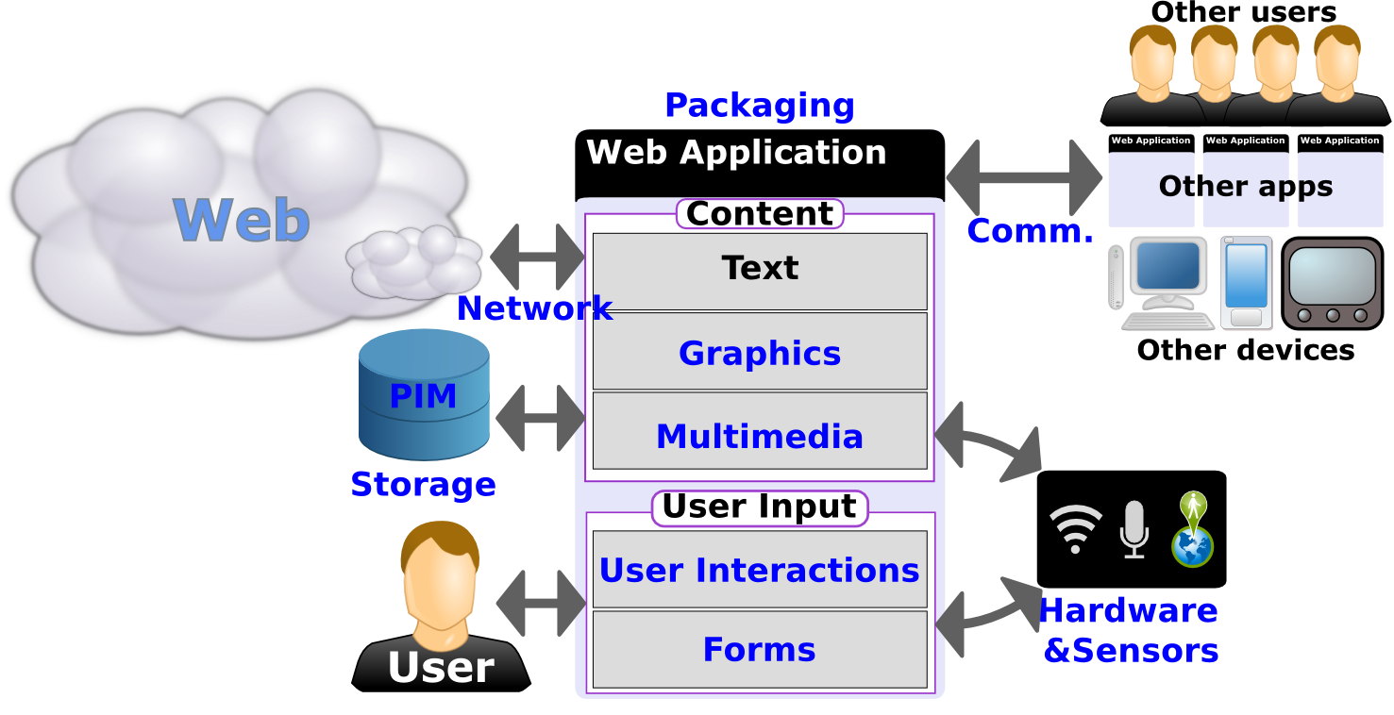

Fonte: W3C, 2012. Disponível em: http://www.w3.org/2012/05/mobile-web-app-state/webapp.png.

ABORDAGEM DE DESENVOLVIMENTO

ARQUITETURA DO SISTEMA

Figura 3 – Exemplo de visão geral da arquitetura do sistema.

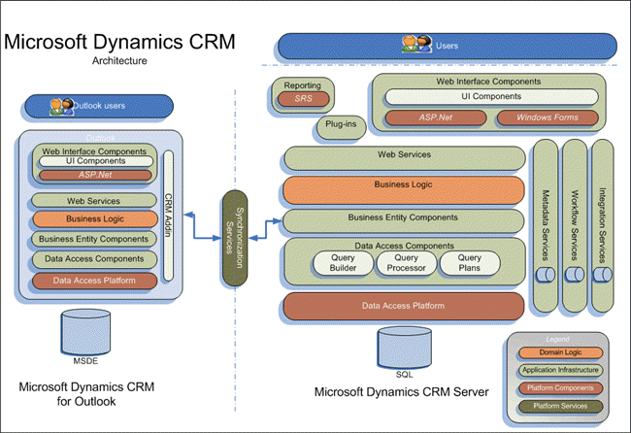

Fonte: Microsoft Dynamics CRM Architecture Overview, 2015. Disponível em: http://microsoftdynamicscrmonlinetrainings.blogspot.com.br/2015/05/crm-architecture.html

Atenção: no Plano de Trabalho estes elementos devem ser apenas citados. Eles são construídos posteriormente e apresentados ao final do semestre no Relatório de projeto parcial.

MODELAGEM FUNCIONAL

MODELAGEM DE PROCESSO DE NEGÓCIO

MODELAGEM DE DADOS

MODELAGEM DE INTERFACE GRÁFICA DO USUÁRIO

VALIDAÇÃO

ESTRATÉGIA

CRONOGRAMA

Tabela 3 - Cronograma
TRABALHO DE CONCLUSÃO 1
Atividade | Data | Detalhamento descritivo
TRABALHO DE CONCLUSÃO 2
Atividade | Data | Detalhamento descritivo
Fonte: criado pelo autor do projeto.

COMPONENTES RE-UTILIZADOS

REFERÊNCIAS BIBLIOGRÁFICAS

Disponível em:

